**«БЫСТРОГОРСКИЙ ВЕСТНИК»**

**Информационный бюллетень МО «Быстрогорское сельское поселение»**

**четверг 31 августа 2017 года**

**№ 20**

**Официальное средство массовой информации Быстрогорского сельского поселения «Быстрогорский вестник» издается на основании Решения Собрания депутатов Быстрогорского сельского поселения от 4.04.2012г. № 178-СД, Постановления Администрации Быстрогорского сельского поселения от 19.04.2012г. № 76. Документы, публикуемые в «Быстрогорском вестнике» соответствуют оригиналам и имеют юридическую силу.**

**ПОСТАНОВЛЕНИЕ**

**29 августа 2017 г. № 98 п. Быстрогорский**

# О внесении изменений в Постановление

# Администрации Быстрогорского сельского

# поселения от 30.12.2016 г. № 222 «Об утверждении

# плана финансово-хозяйственной деятельности

# муниципального бюджетного учреждения культуры

# «Быстрогорский сельский Дом культуры» на 2017 год

# и на плановый период 2018 и 2019 годов

В соответствии с Постановлением Администрации Быстрогорского сельского поселения от 16.06.2011г. № 101 «Об определении Порядка составления и утверждения плана финансово-хозяйственной деятельности подведомственных муниципальных учреждений Быстрогорского сельского поселения», решением Собрания депутатов Быстрогорского сельского поселения от 10.07.2017 г. № 236-СД «О внесении изменений в решение Собрания депутатов Быстрогорского сельского поселения от 29.12.2016 г. № 213-СД «О бюджете Быстрогорского сельского поселения Тацинского района на 2017 и на плановый период 2018 и 2019 годов»,

ПОСТАНОВЛЯЮ:

# **1. Внести изменения в Постановление от 30.12.2016 года № 222 «Об утверждении Плана** финансово-хозяйственной деятельности муниципального бюджетного учреждения культуры «Быстрогорский сельский Дом культуры» на 2017 год **и на плановый период 2018 и 2019 годов**», изложив приложение к Постановлению в новой редакции, согласно приложению к настоящему Постановлению.

2. Постановление подлежит опубликованию в периодическом печатном издании муниципального образования «Быстрогорское сельское поселение» бюллетене «Быстрогорский вестник» и на официальном сайте Быстрогорского сельского поселения в информационно-телекоммуникационной сети Интернет.

3. Контроль за исполнением настоящего Постановления оставляю за собой.

# Глава Быстрогорского

сельского поселения С.Н. Кутенко

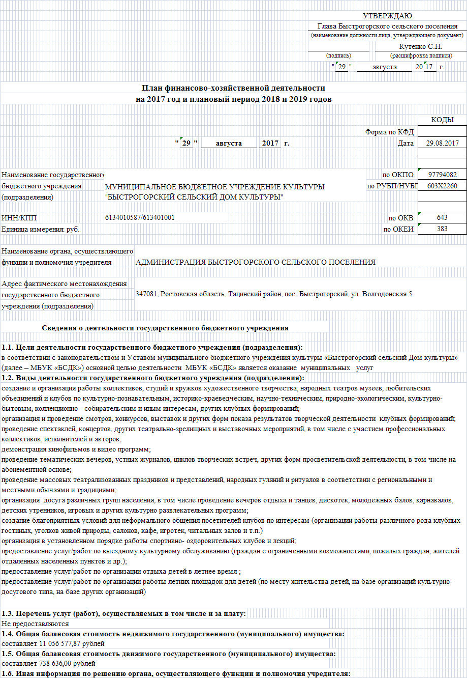

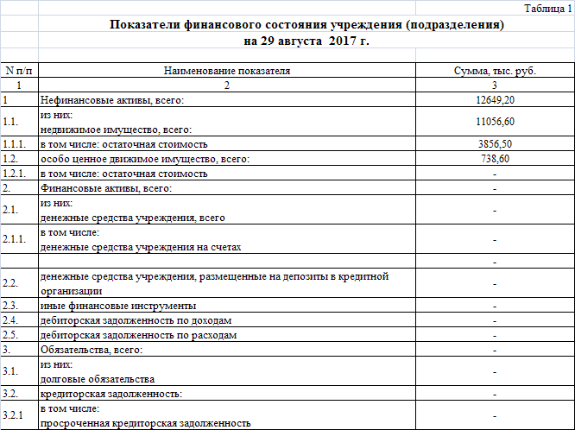

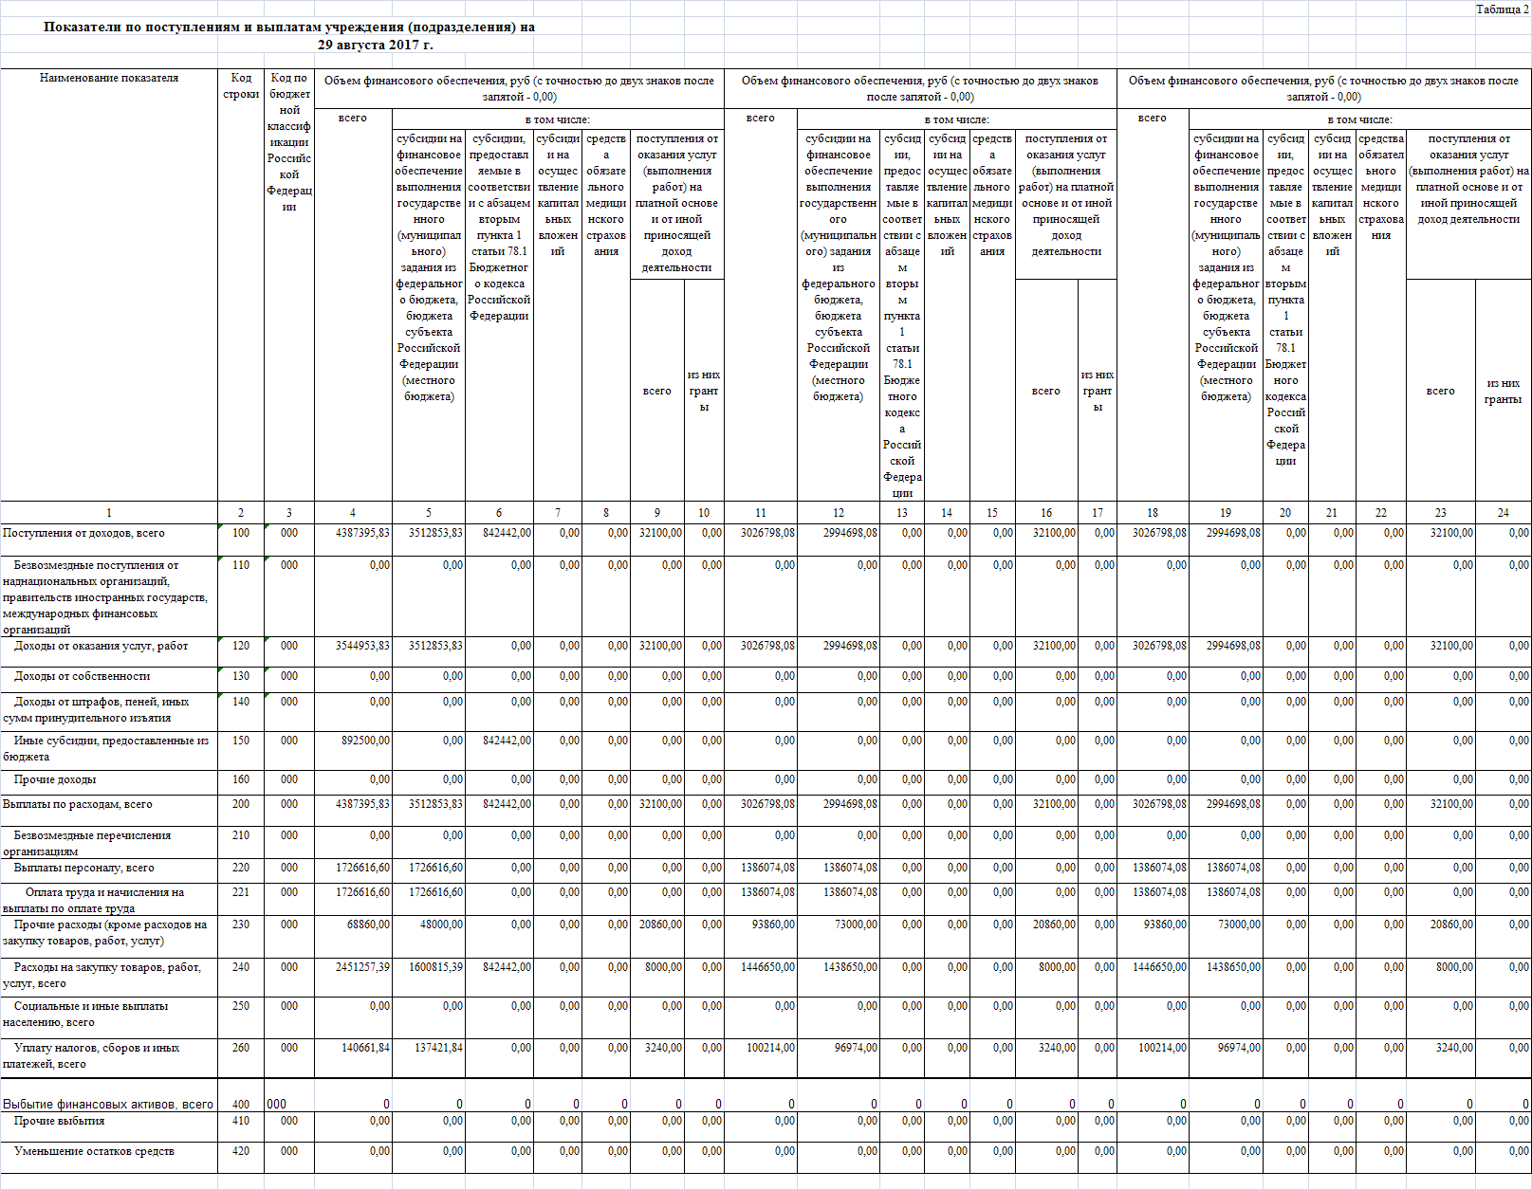

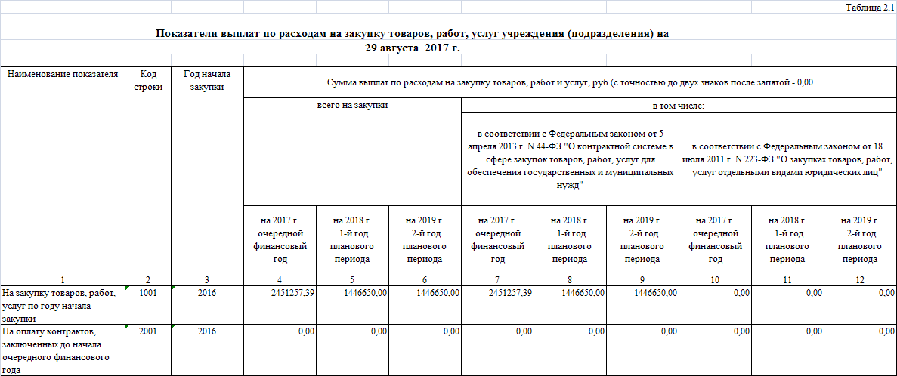

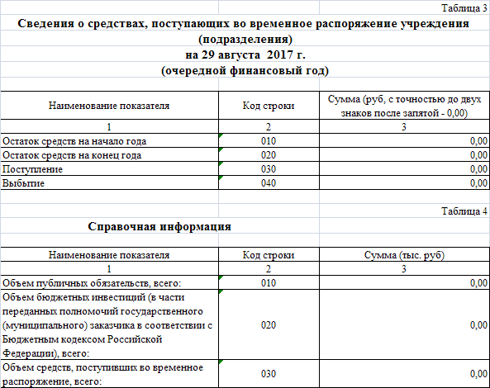

**____________________________________________________________________________________**

**Учредитель: Администрация муниципального образования «Быстрогорское сельское поселение».**

**Главный редактор: Глава Быстрогорского сельского поселения Кутенко С.Н**

**Издатель: Администрация муниципального образования «Быстрогорское сельское поселение».**

**четверг 31 августа 2017 года № 20**

**Время подписания в печать: 17-00 Тираж: не более 1000 экз. в год.**

**Адрес редакции: п. Быстрогорский ул. Волгодонская д.9 «Бесплатно»**

Ответственный за выпуск: – Глава Быстрогорского сельского поселения Кутенко С. Н.